Приложение № 9
к Контракту № 182/А-2018
от «11» апреля 2018 г.

ИП Карабчевский Геннадий Геннадьевич
ИНФОРМАЦИЯ ОБ ОТЛОВЛЕННЫХ ЖИВОТНЫХ (СОБАКАХ), ПРЕДОСТАВЛЯЕМАЯ В ДЕНЬ ОТЛОВА

ОТЧЁТ № 10
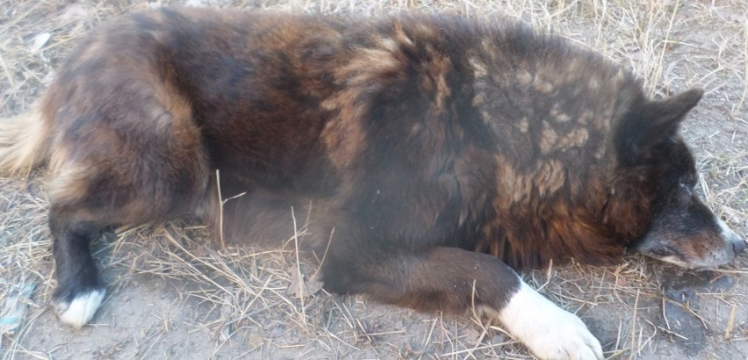 | Дата отлова | 18.05.2018
 | Пол/окрас | кобель/  черно-белый
 | Номер учётной карточки | 41
 | Адрес отлова | Стадионная, 6
 | Живое/мёртвое | Живое
 | Дата эвтаназии | 21.05.2018

ИП Карабчевский Геннадий Геннадьевич
ИНФОРМАЦИЯ ОБ ОТЛОВЛЕННЫХ ЖИВОТНЫХ (СОБАКАХ), ПРЕДОСТАВЛЯЕМАЯ В ДЕНЬ ОТЛОВА

ОТЧЁТ № 10
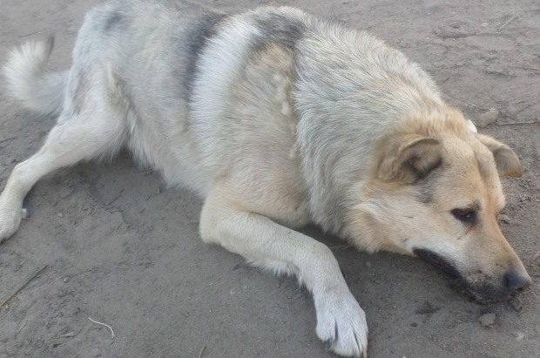 | Дата отлова | 18.05.2018
 | Пол/окрас | кобель/  светло-рыже-серый
 | Номер учётной карточки | 42
 | Адрес отлова | Социалистическая 78
 | Живое/мёртвое | Живое
 | Дата эвтаназии | 21.05.2018

ИП Карабчевский Геннадий Геннадьевич
ИНФОРМАЦИЯ ОБ ОТЛОВЛЕННЫХ ЖИВОТНЫХ (СОБАКАХ), ПРЕДОСТАВЛЯЕМАЯ В ДЕНЬ ОТЛОВА

ОТЧЁТ № 10
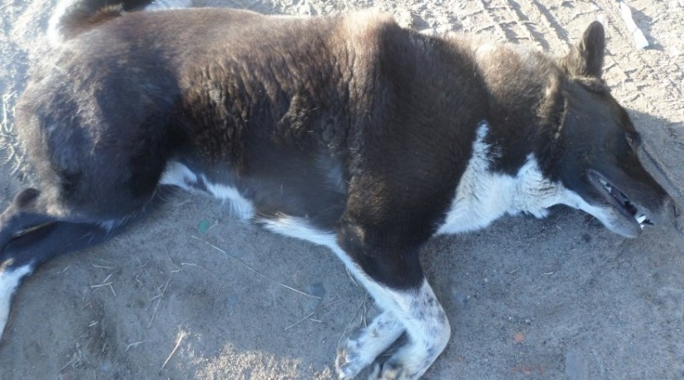 | Дата отлова | 18.05.2018
 | Пол/окрас | сука/  черно-белый
 | Номер учётной карточки | 43
 | Адрес отлова | лесокомбинат
 | Живое/мёртвое | Живое
 | Дата эвтаназии | 21.05.2018

ИП Карабчевский Геннадий Геннадьевич
ИНФОРМАЦИЯ ОБ ОТЛОВЛЕННЫХ ЖИВОТНЫХ (СОБАКАХ), ПРЕДОСТАВЛЯЕМАЯ В ДЕНЬ ОТЛОВА

ОТЧЁТ № 10
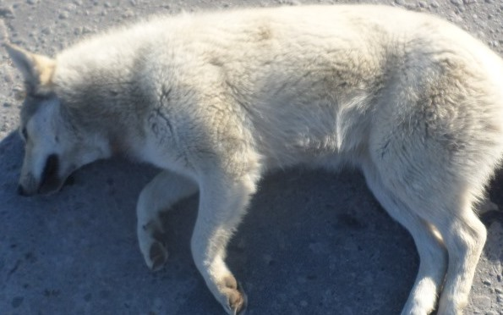 | Дата отлова | 18.05.2018
 | Пол/окрас | сука/  белый
 | Номер учётной карточки | 44
 | Адрес отлова | Восточная 19
 | Живое/мёртвое | Живое
 | Дата эвтаназии | 21.05.2018

ИП Карабчевский Геннадий Геннадьевич
ИНФОРМАЦИЯ ОБ ОТЛОВЛЕННЫХ ЖИВОТНЫХ (СОБАКАХ), ПРЕДОСТАВЛЯЕМАЯ В ДЕНЬ ОТЛОВА

ОТЧЁТ № 10
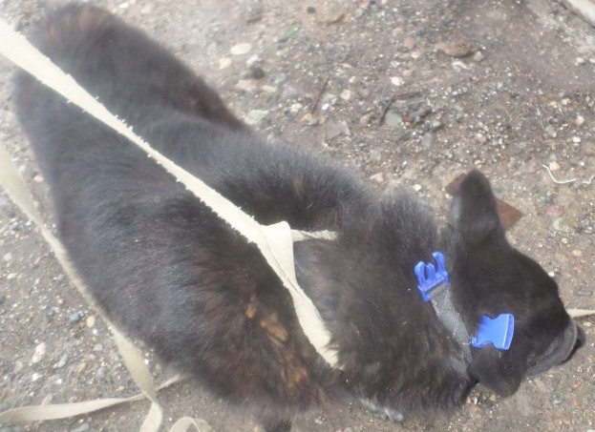 | Дата отлова | 18.05.2018
 | Пол/окрас | сука/  черная
 | Номер учётной карточки | 45
 | Адрес отлова | Комсомольская 25
 | Живое/мёртвое | Живое
 | Дата эвтаназии | 21.05.2018

ИП Карабчевский Геннадий Геннадьевич
ИНФОРМАЦИЯ ОБ ОТЛОВЛЕННЫХ ЖИВОТНЫХ (СОБАКАХ), ПРЕДОСТАВЛЯЕМАЯ В ДЕНЬ ОТЛОВА

ОТЧЁТ № 10
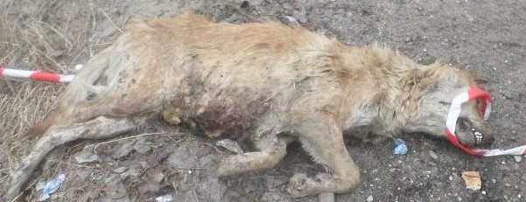 | Дата отлова | 18.05.2018
 | Пол/окрас | сука/  рыжая
 | Номер учётной карточки | 46
 | Адрес отлова | Первомайская 24
 | Живое/мёртвое | Мертвое
 | Дата эвтаназии | 18.05.2018

